EU – peníze školám

Základní škola a Mateřská škola Petrov, okres Hodonín, příspěvková organizace,
696 65 Petrov 281
IČO: 71007423; tel.: 518 335 622; web: www.skolapetrov.cz
Registrační číslo projektu: CZ.1.07/1.4.007/21.0690
Název projektu: Zkvalitňování výuky na ZŠ Petrov
Tento projekt je spolufinancován Evropským sociálním fondem a státním rozpočtem České republiky.
____________________________________________________________________________

Výukový materiál

Název materiálu: Živočichové našich polí - PŘ - PRACOVNÍ LIST

Šablona: V/2

Sada: 2

Pořadové číslo: 11

Autor: Mgr. Jarmila Flašarová

Ověření ve výuce: 3. třída, IV. ročník

Datum ověření: 22. 3. 2012

Prohlášení:
Prohlašuji, že při tvorbě výukového materiálu jsem respektoval(a) všeobecně užívané právní a morální zvyklosti, autorská a jiná práva třetích osob, zejména práva duševního vlastnictví (např. práva k obchodní firmě, autorská práva k software, k filmovým, hudebním a fotografickým dílům nebo práva k ochranným známkám) dle zákona 121/2000 Sb. (autorský zákon). Nesu veškerou právní odpovědnost za obsah a původ svého díla. Prohlašuji dále, že výše uvedený materiál jsem ověřil(a) ve výuce a provedl(a) o tom zápis do TK.
Dávám souhlas, aby moje dílo bylo dáno k dispozici veřejnosti k účelům volného užití (§30 odst. 1 zákona 121/200 Sb.), tj. že k uvedeným účelům může být kýmkoliv zveřejňováno, používáno, upravováno a uchováváno.

Datum:22.3.2012 Podpis:

1. Doplň tyto věty:

Ekosystém, který uměle vytvořili lidé se nazývá …………….... .

Rostliny, které ubírají polním plodinám živiny se nazývají …………………… .

Ptáci se dělí na dvě skupiny.Ti, co u nás přezimují se nazývají S . . . Í,

Ti, kteří odlétají na podzim do teplých krajin se nazývají T . . . Í.

2. Napište názvy některých živočichů, kteří žijí na poli.

……………………………………………………………………………………………………………
……………………………………………………………………………………………………………
……………………………………………………………………………………………………………

3. Napiš názvy živočichů našich polí, které vidíš na obrázcích

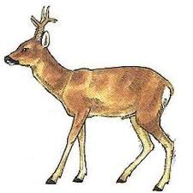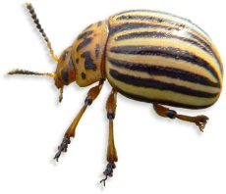

………………………………………………………………. ........................................................

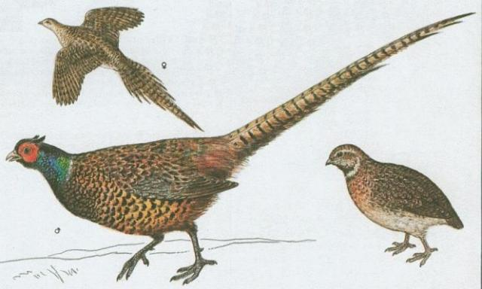

…………………………………………………………………………………………

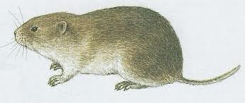

…………………………………………………………………………………………

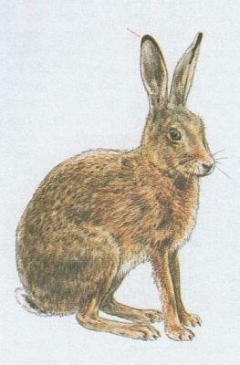 Tento živočich je býložravec.Napiš, co to znamená. ……………………………………………………………………………………………………………………………………………………………

……………………………………………………………………………………………………………………………………………………………

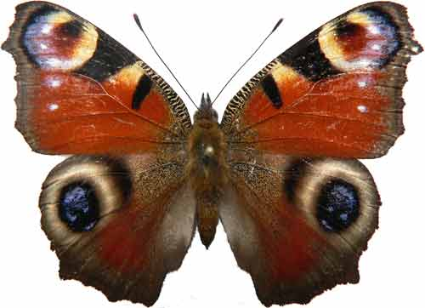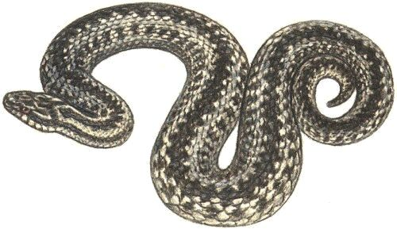

……………………………………………………………………… ……………………………………………………………

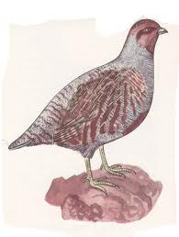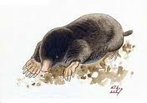

…………………………………………………… ………………………………………………………………………

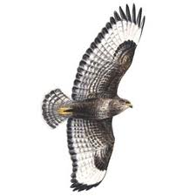 …………………………………………………………………………

Zdroje :
http://www.inzerce-bazar.cz/index.php?page=page&art=120760
http://www.google.cz/imgres?q=mandelinka+bramborov%C3%A1&hl=cs&sa=X&biw=1008&bih=619&tbm=isch&prmd=imvns&tbnid=3iB8t5qAgBm5DM:&imgrefurl=http://www.tierportraet.ch/htm06b/kartoffelkaefer.php&docid=HPlRFyvFhhLhOM&imgurl=http://www.tierportraet.ch/bilder06b/kartoffelkaefer01.jpg&w=619&h=505&ei=hBC5T56qEMXitQaQweCWCA&zoom=1&iact=hc&vpx=718&vpy=286&dur=1205&hovh=203&hovw=249&tx=162&ty=112&sig=118110343660174326162&page=1&tbnh=130&tbnw=159&start=0&ndsp=15&ved=1t:429,r:9,s:0,i:89
http://www.google.cz/imgres?q=zajíc+polní&hl=cs&sa=X&biw=1008&bih=619&tbm=isch&prmd=imvns&tbnid=cZjVH_iu8m-vRM

http://www.google.cz/imgres?q=babo%C4%8Dka+admir%C3%A1l&hl=cs&sa=X&biw=1008&bih=619&tbm=isch&prmd=imvns&tbnid=72MpP5AXeRwuVM:&imgrefurl=http://junak-racek.sweb.cz/qam00.html&docid=vAg7Y0-R_Hc1jM&imgurl=http://junak-racek.sweb.cz/am19.jpg&w=191&h=136&ei=fBG5T637NYfQ4QSsn-nNAg&zoom=1&iact=hc&vpx=505&vpy=406&dur=1817&hovh=108&hovw=152&tx=52&ty=78&sig=118110343660174326162&page=1&tbnh=108&tbnw=152&start=0&ndsp=15&ved=1t:429,r:12,s:0,i:97
http://www.google.cz/imgres?q=zmije&hl=cs&sa=X&biw=1008&bih=619&tbm=isch&prmd=imvns&tbnid=5M75cHny0Uq0BM:&imgrefurl=http://www.hbl.cz/view.php%3Fcisloclanku%3D2006080801&docid=ecer1ZoDOqBzsM&imgurl=http://www.hbl.cz/image/200608050829_zmije.jpg&w=500&h=289&ei=xBG5T57hF6zZ4QTXv5TiCQ&zoom=1&iact=hc&vpx=672&vpy=135&dur=2872&hovh=171&hovw=295&tx=251&ty=71&sig=118110343660174326162&page=1&tbnh=102&tbnw=177&start=0&ndsp=15&ved=1t:429,r:4,s:0,i:145
http://www.google.cz/imgres?q=koroptev&hl=cs&sa=X&biw=1008&bih=619&tbm=isch&prmd=imvns&tbnid=chGzrG24VjL7NM:&im
http://cs.wikipedia.org/wiki/Krtek
http://www.google.cz/imgres?q=k%C3%A1n%C4%9B+lesn%C3%AD&start=42&num=10&hl=cs&biw=1008&bih=619&addh=36&tbm=isch&tbnid=j3HbmTcr2_-5PM:&imgrefurl=http://www.rspb.org.uk/buzzard&docid=rLQWO0d_Xgqi-M&imgurl=http://www.rspb.org.uk/images/cache/buzzard_300_tcm9-139736_v3.jpg&w=300&h=300&ei=HxS5T77rJIngtQba453LBw&zoom=1&iact=hc&vpx=476&vpy=121&dur=206&hovh=225&hovw=225&tx=121&ty=103&sig=118110343660174326162&page=3&tbnh=152&tbnw=134&ndsp=21&ved=1t:429,r:8,s:42,i:75

